Получение выписки из ЕГРЮЛ, ЕГРИП бесплатно на
сайте ФНС России www.nalog.ru
«Сформировать заявку»
Указать ОГРН (юридического лица), ОГРНИП (индивидуального предпринимателя) или ИНН (физического лица) и перейти по ссылкам:
Переход по ссылке «Подать новую заявку»
Сообщение о регистрации на сайте ФНС России поступает на Вашу электронную почту
«Авторизация»- ввод E-mailи пароля (реквизиты своей электронной почты)
«Предоставление сведений из ЕГРЮЛ / ЕГРИП о конкретном юридическом лице/ индивидуальном предпринимателя в форме электронного документа»

\
||\\

\\\
\»Сайт ФНС России www.nalog.ru
«Электронные сервисы»
Сайт ФНС России www.nalog.ru

«К списку заявок»
«Скачать выписку» (ссылка активна в течение 5 дней)
«Выписка формируется в формате «PDF», содержит квалифицированную электронную подпись, имеет такую же юридическую силу, как и выписка, сформированная на бумажном носителе и подписанная собственноручно должностным лицом налогового органа

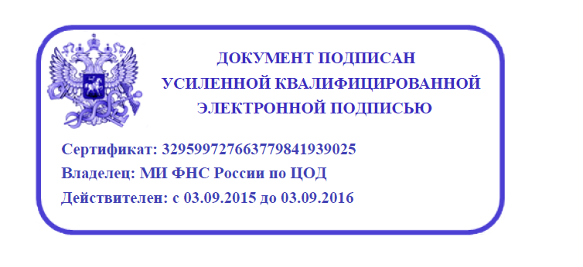

Обращаем внимание!В соответствии с положениями пункта 2 части 1 статьи 7 Федерального закона от 27 июля 2010 г. № 210-ФЗ «Об организации предоставления государственных и муниципальных услуг» (далее – Закон № 210-ФЗ) органы, предоставляющие государственные и муниципальные услуги, не вправе требовать от заявителя представления выписки из ЕГРЮЛ/ЕГРИП.
Предоставление сведений, содержащихся в ЕГРЮЛ/ЕГРИП, органам, предоставляющим государственную услугу, осуществляется Федеральной налоговой службой по межведомственному запросу с использованием единой системы межведомственного электронного взаимодействия (часть 1 статьи 7.1 Закон № 210-ФЗ).

